1. 1.1. На якому етапі відвалилися модифікатори в опенкарті?   
   1.2. Як ви встановлюєте нові модулі в адмінку без модифікаторів? (адже декілька модулів у вас там є)

Этот функционал отпал на этапе написания модуля для комплекта. Готовое решение с данным функционалом найти не получилось, пришлось писать свое решение.

Модули нужно распаковывать вручную через фтп.

1. чому така довга посторінкова генерація сторінки каталога? які модулі встановлено? (норма до 0.5 секунди!!!) в категорії орієнтовно 65 товарів. яка ж загрузка буде, коли в категорії буде 300 товарів? (більше 30-40 секунд - думаю точно!)

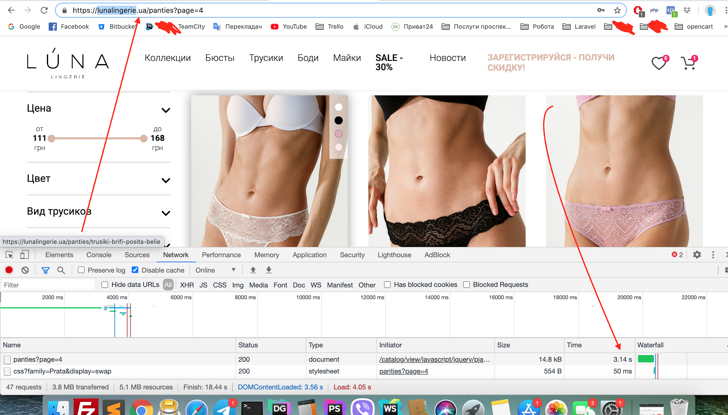

Нужно оптимизировать картинки. Больше времени не будет, так как там есть пагинация(все сразу товары не выводятся)

1. Опишіть механізм синхронізації даних з 1с. (звідки і куди, які дані, який період синхронізації)

Есть 2 этапа.

1 это выгрузка остатков с 1с, мониторится каждую минуту с помощью cron, а как часто происходит выгрузка я не знаю. Сам файл выгрузки берется из фтп. Пример файла запросите в 1с-ника, так как он удаляется после обработки.

2 это выгрузка для 1с загружается тоже на фтп в момент когда происходит заказ. Пример файла можно посмотреть по этой ссылке <https://lunalingerie.ua/index.php?route=extension/feed/order&id=> + id заказа